1 неделя апреля
тема
ВЕСНА – КРАСНА

Цель: закрепление представлений о весне, ее признаках.
Задачи:
* Расширять и обогащать знания детей о весенних изменениях в природе;
* Развивать любознательность, память, устойчивое внимание.
* Воспитывать чуткое и бережное отношение к природе.

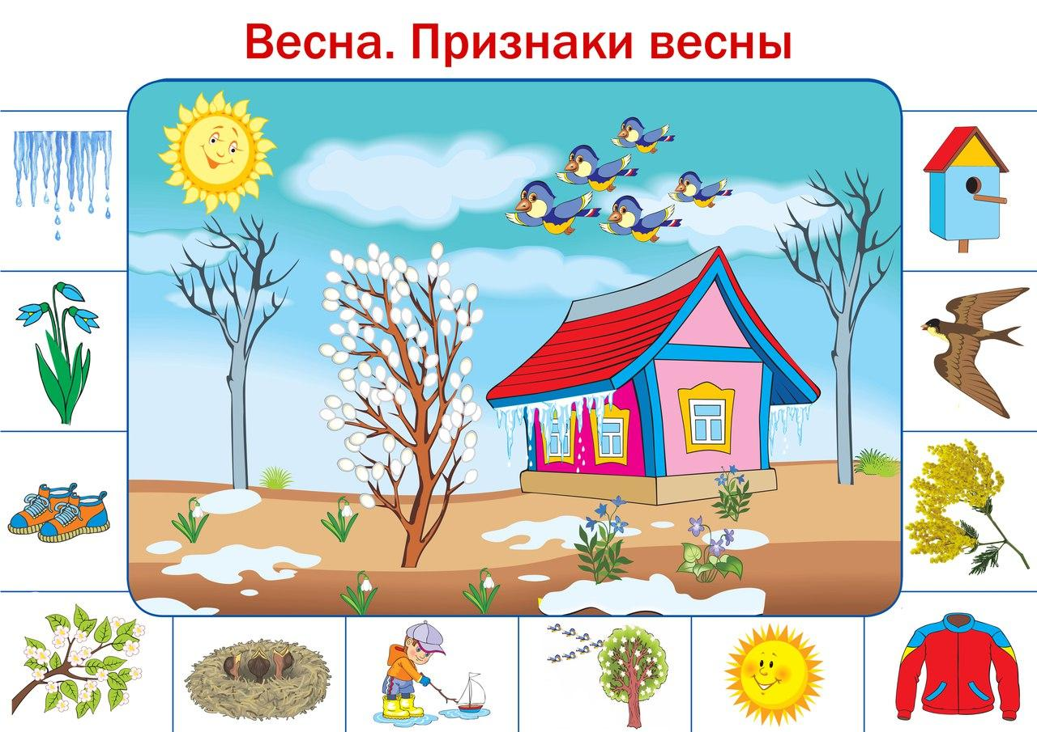

ВНИМАНИЕ! ВНИМАНИЕ!
Акция «ЖИВИ, ЛЕС!»
Дети и взрослые! Примите участие в
Мини - ВЫСТАВКЕ СКВОРЕЧНИКОВ!
(Творчеству и фантазии нет предела!
Желаем успехов! )
Воспитатели группы № 4

